- ORIENTACIONES AL ESTUDIANTE Y AL PADRE DE FAMILIA
(Presentación de la asignatura, la unidad y el DBA)
Las ciencias sociales facilitan el estudio de la realidad en contexto, permitiendo construir una visión holística de la relación que el ser humano establece con el medio ambiente que lo rodea y las trasformaciones de los mismos a través del tiempo. Así pues, que el objetivo que se busca específicamente con esta unidad es que el estudiante logre explicar el mundo a comienzos del siglo XX, así como las causas y consecuencias de la revolución rusa.

Tenga en cuenta lo siguiente:

- Lea atentamente la lectura, tome apuntes si lo cree conveniente.
- Luego desarrolle las preguntas con claridad.
- Estudie cada tema con responsabilidad, porque al regresar a clases presenciales será evaluado.
- Las respectivas preguntas estarán al final de la guía.
- Recomiendo algunos videos, para que sea más fácil entender el tema.
- Escriba o anote las dudas que le hayan podido quedar, para poder resolvérselas cuando volvamos a clases presenciales.
- Recuerde que su derecho es la educación y su deber es cumplir con lo estipulado por los maestros y la institución.

- IDENTIFICACION
2.1 NOMBRE DE LA INSTITUCION EDUCATIVA | 2.2 NOMBRE DEL AREA/ASIGNATURA | #HORAS | GRADO | GRUPO
INSTITUCION EDUCATIVA MARIA DORALIZA LOPEZ DE MEJIA | CIENCIAS SOCIALES/ HISTORIA | 1 | NOVENO | 9°1 - 2 - 3

2.3 INFORMACIÓN DE CONTACTO DEL DOCENTE PARA EL RETORNO  DE LAS ACTIVIDADES RESUELTAS: | 2.4 FECHA PARA EL RETORNO DE LAS ACTIVIDADES | INFORMACION DE CONTACTO DEL ESTUDIANTE
Docente de ciencias sociales, asignatura de geografía, historia y democracia.
Correo:
mvasquez@inemadol.edu.com

En caso de tener alguna duda comunicarse al:
3204183517

- DESARROLLO DE LA UNIDAD
NOMBRE DE LA UNIDAD: |  | REVOLUCION RUSA
ESTANDAR | DBA |  | CATEGORIA ORGANIZADORA | APRENDIZAJES
Identifico el potencial de diversos legados sociales, políticos, económicos y culturales como fuentes de identidad, promotores del desarrollo y fuentes de cooperación y conflicto en Colombia. | Analiza los cambios sociales, económicos, políticos y culturales en Colombia en el siglo XX su impacto en la vida de los habitantes del país.  Evalúa como todo conflicto puede solucionarse mediante acuerdos en que las personas ponen de su parte para superar las diferencias. |  | Temporalidad- espacialidad | Revolución rusa  Causas (económicas, sociales, políticas)  Desarrollo de la revolución

- DESARROLLO DE LOS APRENDIZAJES:
(Explique cada una de las conceptualizaciones, procedimientos y ejercicios de los aprendizajes propios del Derechos Básicos de Aprendizajes DBA e ilustre con imágenes, diagramas o gráficos)
¡COMENCEMOS LA CLASE!
¿QUE ES LA REVOLUCION RUSA?

La Revolución rusa es uno de los acontecimientos más importantes del siglo XX, no solo por lo que supuso para el Imperio ruso, que pasó a ser la URSS, sino porque dio lugar al primer gobierno socialista del mundo.

Comenzó en marzo de 1917 y finalizó en noviembre de ese mismo año, a partir de una serie de acontecimientos que llevaron a derrotar el gobierno vigente y dieron comienzo a uno nuevo, un gobierno con políticas comunistas y socialistas que estaba al mando de Vladimir Lenin y su partido bolchevique, y el cual luego conformaría la Unión Soviética.

La revolución comenzó a fines de la Primera Guerra Mundial, en un contexto en el que el pueblo se encontraba agotado por las políticas monárquicas establecidas y la marcada diferencia de clases, la cual desfavorecía sobremanera a la clase baja.

Recordemos que Rusia se retira de la primera guerra mundial, excusándose de tener problemas internos; en los siguientes párrafos nos daremos cuenta de cuales fueron los principales inconveniente para generar esta revolución.

CAUSAS DE LA REVOLUCIÓN RUSA

Para poder entender qué fue la Revolución Rusa es importante que comprendamos por qué ocurrió, por ello, vamos a analizar las causas de dicho acontecimiento. Se pueden dividir en tres principalmente, hay que tener en cuenta que estos factores se van a dar en la Rusia de los zares y son las siguientes:

CAUSAS POLÍTICAS

A principios del siglo XX Rusia se encontraba gobernada por el Zar Nicolás II, su régimen político se basaba en una monarquía absoluta. Se podría decir que su poder era ilimitado, no rendía cuentas a nadie ni tan siquiera al Parlamento ni estaba sujeto a ninguna Constitución, de este modo nunca demostró afecto por el bienestar del pueblo.
Aparte que ya ese poder venia en decaimiento, pues venían de perder la guerra ruso-japonesa en 1905, entonces la autoridad del Zar está en la cuerda floja, así como los asesinatos y la represión por parte del Zar al resto de la población (campesino, trabajador) que término generando un sentimiento de cambio drástico, denominado revolución rusa.

CAUSAS SOCIALES

La organización social del Imperio Ruso se basaba en grandes desigualdades marcadas por dos clases sociales bien diferenciadas; por un lado nos encontramos con la nobleza que podríamos considerar como los privilegiados ya que contaban con las grandes propiedades y disfrutaban de todos sus derechos; por otro lado el pueblo formado en su mayoría por campesinos y obreros entre otros quienes a menudo luchaban para que se le reconociesen su derechos y libertades

CAUSAS ECONÓMICAS

Rusia se basaba fundamentalmente en una economía agraria pero, técnicamente hablando, estaba bastante atrasada y eso daba lugar a una producción muy baja por lo que resultaba difícil mantener a toda una población.

DESARROLLO DE LA REVOLUCIÓN RUSA (1917 -1941)

La oposición al zarismo fue creciendo y el resultado provocó la difusión de nuevas doctrinas e ideas liberales como el anarquismo y el marxismo, este último dio lugar a la fundación del Partido Social–Demócrata Ruso que tenía como líder a Vladimir Lenin.

A principios del siglo XX este partido se dividió en dos bandos:

Los moderados (Mencheviques)

Los radicales (Bolcheviques).

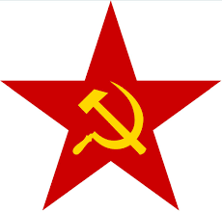
- Investigue los distintos símbolos de la revolución Rusa (la hoz, el martillo)

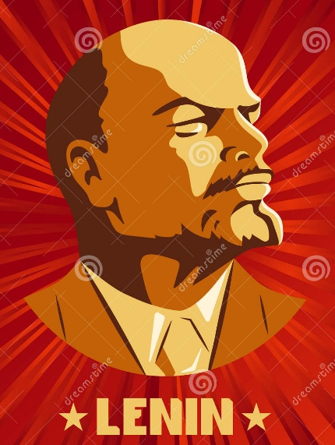
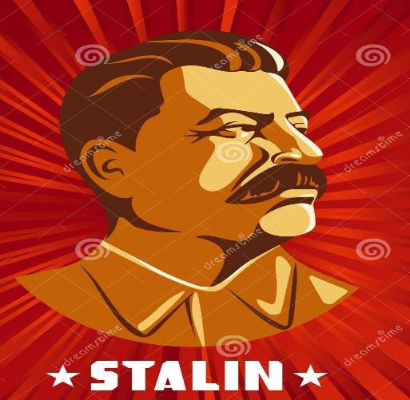
2. ¿Quién fue primero y que rol cumplía?

- ACTIVIDADES QUE LOS ESTUDIANTES DEBEN REALIZAR PARA SER REMITIDAS AL DOCENTE
RECUERDE QUE LA PREGUNTA NUMERO 1 Y 2 SE ENCUENTRAN EN LA PAGINA ANTERIOR (PAGINA 5)

- Explique con sus propias palabras ¿cómo era el sistema político en Rusia durante el zarismo?
- Explique con sus propias palabras ¿cuáles son las causas de la revolución de 1905?
- Explique con sus propias palabras ¿En qué consistió la revolución de 1905?
- Explique con sus propias palabras ¿Qué dos tendencias políticas revolucionarias confluyen frente al zarismo en 1917? Investigue a profundidad ¿cuál era la ideología de cada una?

*DESARROLLO DE ACTIVIDADES O PREGUNTAS POR PARTE DEL ESTUDIANTE*

- BIBLIOGRAFIA/CIBERGRAFIAS

https://es.slideshare.net/lilianatq/revolucion-rusa-1179427.

https://www.youtube.com/watch?v=-mnRwShLmXc

- PARA SABER MÁS..!
(Relacione aquellas fuentes Web de instituciones públicas o privadas que contribuyen a profundizar los aprendizajes desarrollados )
.

- SITIOS WEB SUGERIDOS (Click)
(Dependiendo del área/asignatura se recomiendan los siguientes sitios web))
.

